Vlastivěda procvičení Královéhradecký kraj
- Jak se jmenuje krajské město Královéhradeckého kraje?
- Která pohoří najdeme v Královéhradeckém kraji?
- Jak se jmenuje město, u kterého je Safari?
- Které řeky se stékají v krajském městě?
- Na které velké řece leží krajské město?
- Jak se jmenují dvě nejznámější střediska zimních sportů v Krkonoších?
- Najdi nejvyšší horu České republiky, napiš i výšku.
- Kde pramení Labe?
- Jak se jmenuje město, kde podle pohádky ševcoval Rumcajs?
- 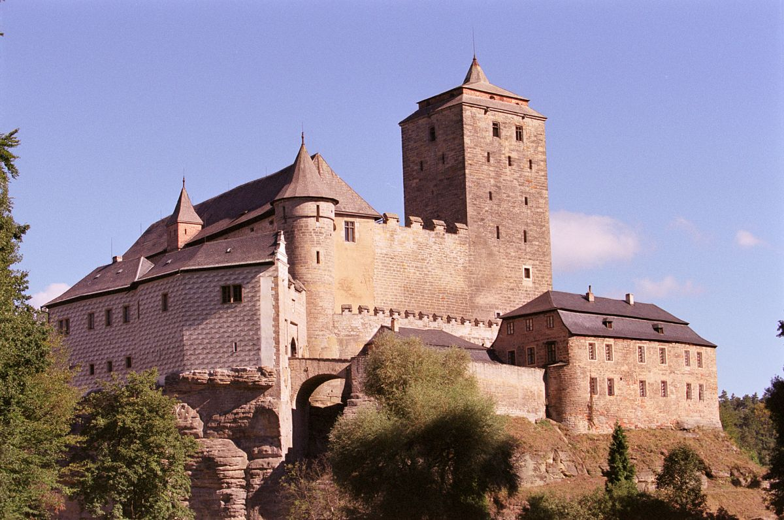
- 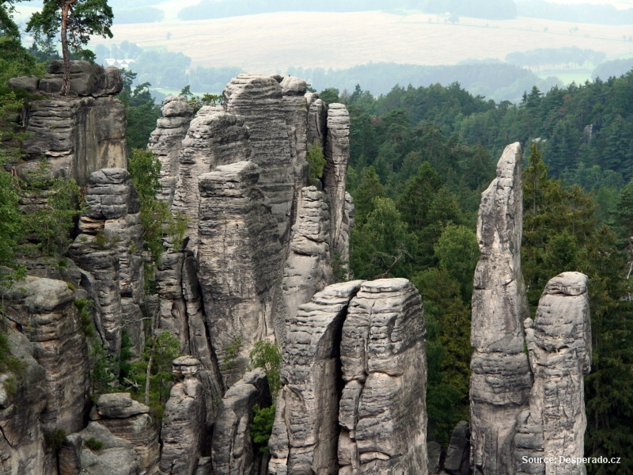

- 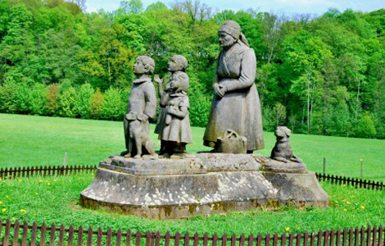
- 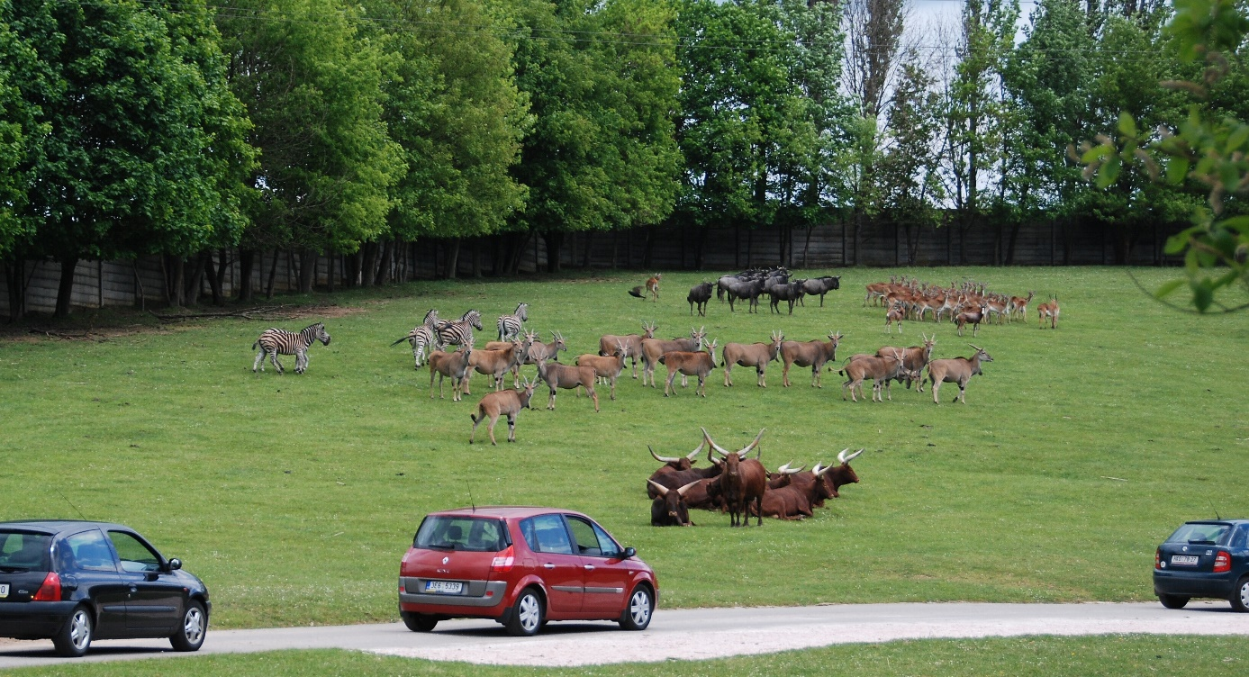
- 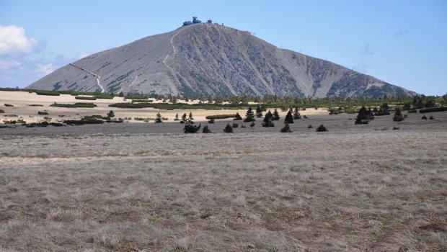
- Název tohoto zámku dal jméno točené zmrzlině ve stáncích u silnic. 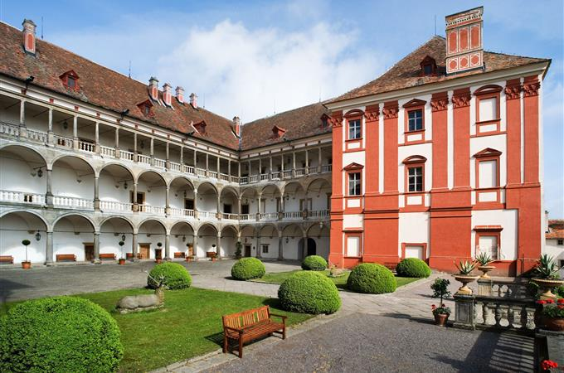
- Ke kterému městu přiřadíš tento obrázek? 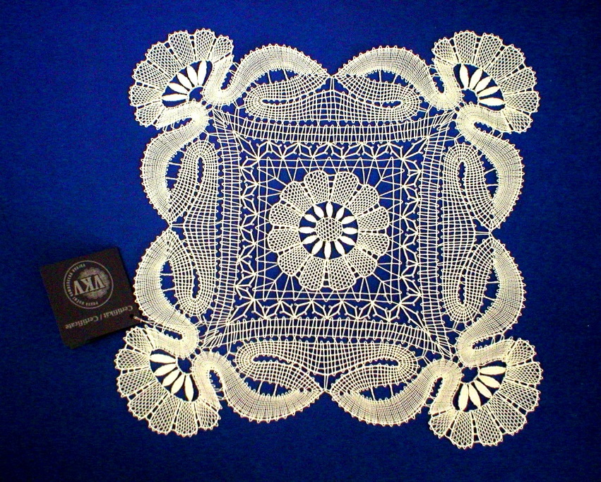
- Napiš lázeňské město v KH kraji.
- Napiš jména 2 CHKO a Národního parku.
(Kost, Prachovské skály, Sousoší Babička s dětmi v Babiččině údolí, Safari ve Dvoře Králové nad Labem, Sněžka, Opočno, Vamberk – vamberecká krajka)

